## 传统数据总线相关

### 数据总线概念

（1） 是CPU与内存或其他器件之间的数据传送的通道。

（2）数据总线的**宽度**决定了CPU和外界的数据传送速度。

（3）每条传输线一次只能传输**1位二进制数据**。eg: 8根数据线一次可传送一个8位二进制数据(即一个字节)。

（4）数据总线是数据线数量之和。

### 数据总线技术指标

1、总线的带宽（总线数据传输速率） 程序总线总线的带宽指的是单位时间内总线上传送的数据量，即每钞钟传送MB的最大稳态数据传输率。与总线密切相关的两个因素是总线的位宽和总线的工作频率，它们之间的关系：

　　总线的带宽=总线的工作频率*总线的位宽/8

2、总线的位宽

　　总线的位宽指的是总线能同时传送的二进制数据的位数，或数据总线的位数，即32位、64位等总线宽度的概念。总线的位宽越宽，每秒钟数据传输率越大，总线的带宽越宽。

3、总线的工作频率

总线的工作时钟频率以MHZ为单位，工作频率越高，总线工作速度越快，总线带宽越宽。

### 数据总线作用

数据总线是双向三态形式的总线，即他既可以把CPU的数据传送到存储器或I／O接口等其它部件，也可以将其它部件的数据传送到CPU。数据总线的位数是微型计算机的一个重要指标，通常与微处理的字长相一致。例如Intel 8086微处理器字长16位，其数据总线宽度也是16位。需要指出的是，数据的含义是广义的，它可以是真正的数据，也可以指令代码或状态信息，有时甚至是一个控制信息，因此，在实际工作中，数据总线上传送的并不一定仅仅是真正意义上的数据。

## 偏软件向的数据总线相关

### IPC（Inter-Process Communication）

进程间通信或者跨进程通信，是指两个进程之间进行数据交换的过程。

### 淘宝RocketMQ

Apache官网: <http://rocketmq.apache.org/>

解决了Kafka的一些问题

### 阿里DataHub

<https://help.aliyun.com/product/53345.html?spm=a2c4g.11186623.6.540.6d8b4ce5IjUaT7>

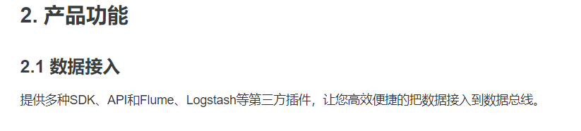

采集工具应该在数据总线下一层？

### freedesktop.org D-BUS

官网：<https://www.freedesktop.org/wiki/Software/dbus/>

简书：<https://www.jianshu.com/p/c073daaf427f>

博客园：<https://www.cnblogs.com/klb561/p/9058282.html>

### 宜信DBus项目

<https://github.com/BriData/DBus>

语言：java/js;

开源版本支持mysql数据源。

数据采集分发图：

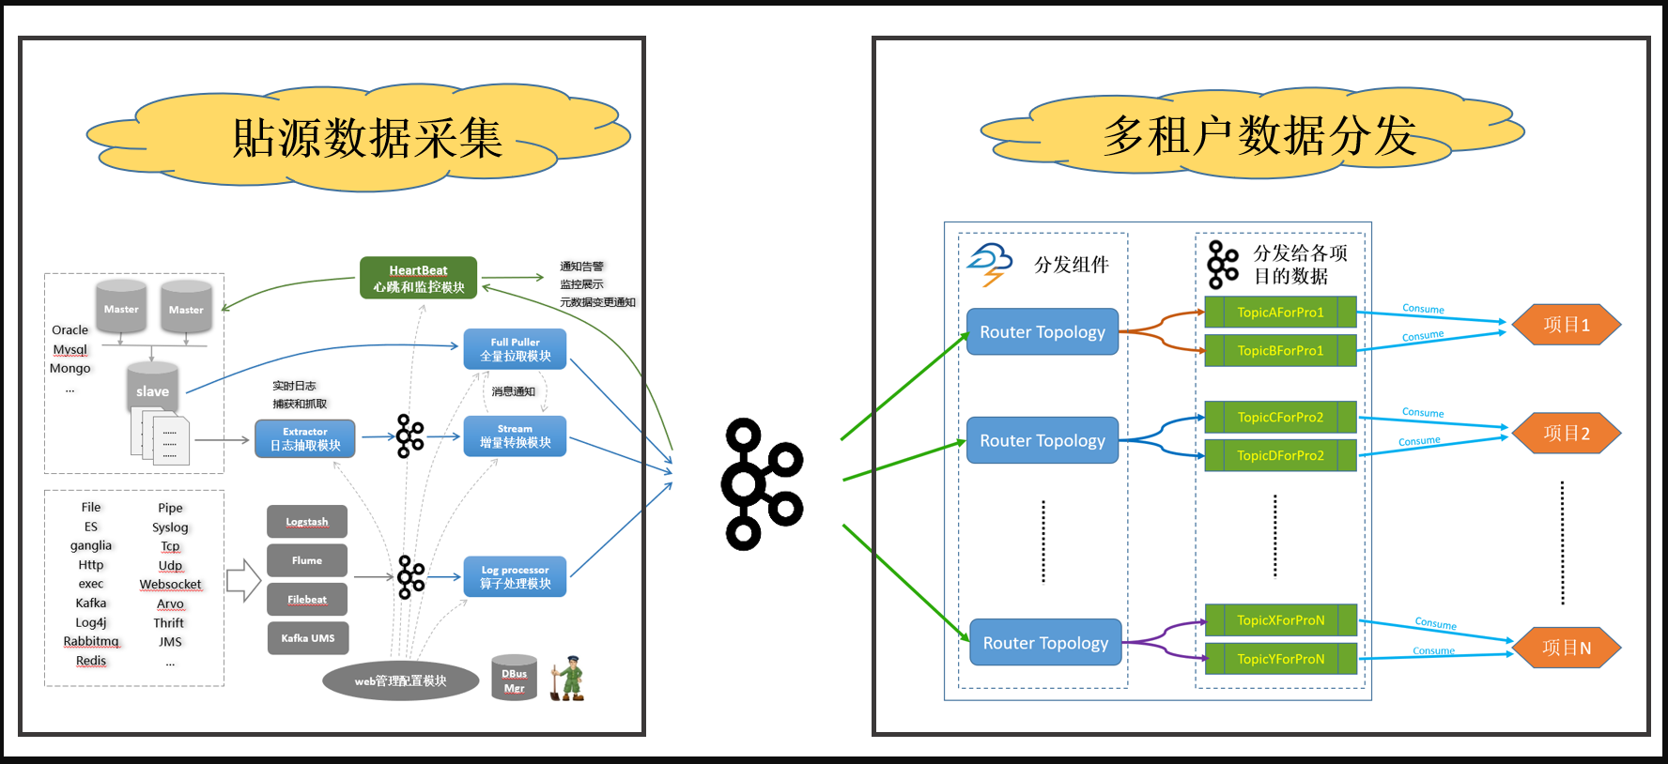

贴源数据采集：

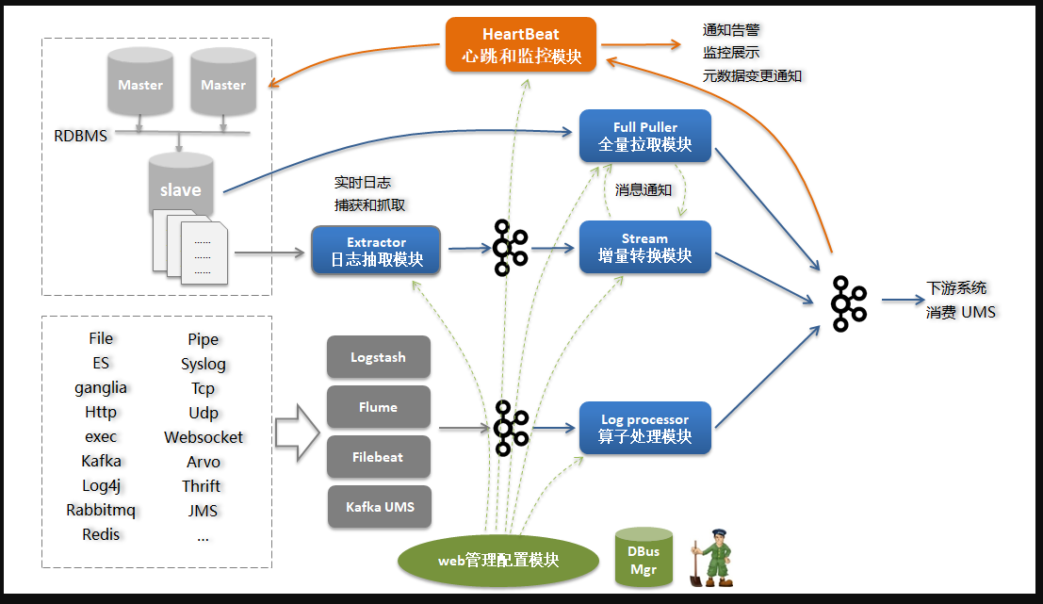

多租户数据分发：

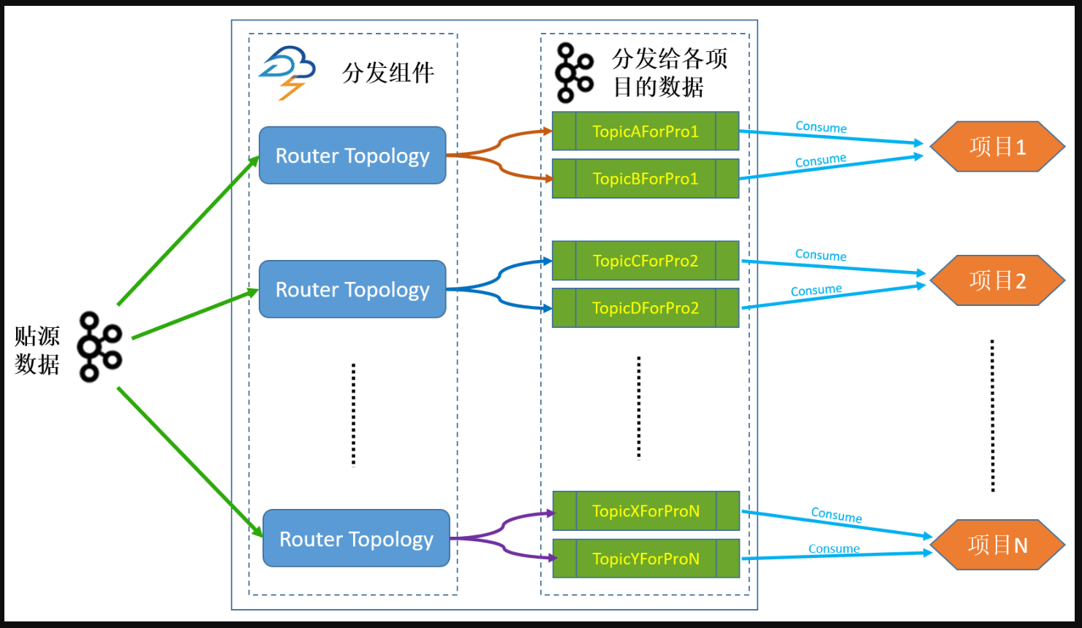

### C++实现数据总线

视频：<https://www.bilibili.com/video/BV1gE411g7uQ?from=search&seid=13829551808488635511>

文字版：<https://www.jianshu.com/p/6e17f02f7cf8>